人教版小学五年级语文下册期中试卷及答案
一、看拼音写词语或给词语注音。(10分)
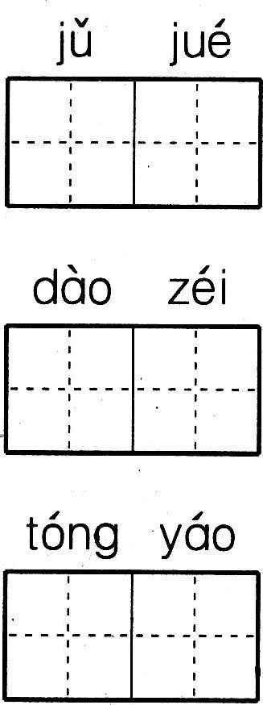
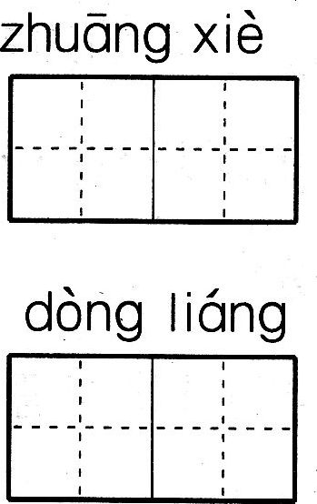
( ) （ ）
皮袄 天赋
( ) （ ）
疆场 侮辱
( )
祭奠

二、普通话展示台(用“＼”划去括号里的错误读音)。(4分)
1．盛夏已过，荷花池中原本争相比美的荷花不见了踪影，只剩下一个个的小莲蓬(pēnɡ penɡ)，我情不自禁(jīn jìn)地伸手摘下一个剥(bāo bō)起来。
2．为(wéi wèi)设果，果有杨梅……儿应(yīnɡ yìnɡ)声答曰……
3．骆驼咀嚼(jiáo jué)的时候，上牙和下牙交错地磨来磨去。
4．老汉清瘦(shòu sòu)的脸上淌(tǎnɡ tānɡ)着雨水。他不说话，盯着乱哄(hōnɡ hǒnɡ)哄的人们。
三、用“坚”字组成四个不同的词，填入适当的括号里。(4分)
时间一分一秒地过去，武警战士们依然在洪水中和( )的石板下，艰难地搜寻着生命，洪水中、危房下的生还者还在( )着。不管是洪水还是泥石流灾害，只会使中国人民更加( )，中华民族将迈着更加( )的步伐前进。
四、积累百花园(比一比看谁积累的知识多)。(25分)
1．把下列词语补充完整。(6分)
( )躬尽( ) ( )汤( )火 深( )厚( )
( )不( )待 ( )心所( ) ( )色( )流
2．按要求写成语或补充填空。(每空1分，共19分)
(1)“程门立雪”是一个出自历史故事的成语，它反映的是 。
请你再写出四个这类的成语来：
(2)第30届奥运会很快就要来临，我国运动健儿们也在刻苦备战，想象他们训练的艰苦，我想到了以下成语：
(3)回忆课文内容，把下列内容补充完整。
①山洪咆哮着， ，从山谷里狂奔而来。
② 吴音相媚好， ？
③不管 ，不管 ，它总是 ，
那么坚强，不软弱，也不动摇。
④通过前四单元课文的学习， 的边疆建设者， 的晏子，
的乡村老汉， 的老班长……这些人物都使我难以忘怀。
五、句子园地(按要求改写句子)。(6分)
1．南宁警方对前期侦查中已经确定的涉嫌黑恶势力犯罪团伙成员实施抓捕。(缩句)

2．楚王说：“实话实说，我不生气。”(改成转述句)

3．你连这最简单的道理都不懂。(改成反问句)

4．内蒙古草原的空气清新。(改成感叹句)

5．我们讨论并听取了校长的《安全教育报告》。
句子的病因是：
改后的句子是：
六、小小裁判员(下列各题对的打“√”，错的打“×”)。(6分)
1．《草原》的作者是老舍。( )
2．“蒙汉情深何忍别，天涯碧草话斜阳。”这句话在文中起到了画龙点睛、揭示主题的作用。( )
3．《再见了，亲人》选自我国著名作家魏巍的《城南旧事》。( )
4．“噩”字的第三笔是“竖”。( )
5．《古诗词三首》前两首向我们展示了童年生活的乐趣，第三首向我们展示了农村田园生活的乐趣。( )
6．“人们又疯了似的折回来。”这是一个比喻句。( )
七、根据下面的情境写话。(3分)
1．请给一块草坪写一则广告语。

2．东晋著名书法家王羲之的书法可谓入木三分。李红、黄莉对“入木三分”一词
争论不休，你能替她们解释一下吗？

八、阅读直通车。(12分)
云，好似一朵朵刚摘下来的棉花，悠悠地飘在天空中。春风真善解人意，她轻柔地吹拂着我的脸庞。
在校园的小路上□我一步三跳地走着□嘴里哼唱着□□走在乡间的小路上□□□搁把锄头在肩上□□不知从哪儿传来悦耳的童声□附和着我唱了下去□我停下脚步，环顾四周，发现在离校舍不远的地方，有两个小姑娘正轻轻地哼唱着，红领巾在她俩胸前一飘一飘的，手中的铁锹上下不停地翻动着，她俩的脸上挂着汗珠。啊！原来是两位小雷锋。
我发现她俩正在填烂泥坑，那个烂泥坑正好处于我们进出校门的必经之路。这里往往是雨天一汪水，晴天一摊泥，同学们经过这里，多不方便啊！今天，看见这两位小妹妹默默地为大家服务，我的脸红了，连忙过去参加她们的“战斗”。我们拼命地挖啊挖啊，汗水顺着脸颊不断地流下来。
一个小时的战斗结束了，我们三人都成了大花脸，大家你看看我，我看看你，都笑了，笑声回荡在整个校园内。
她俩手拉手，和我道声：“再见！”一边唱着歌，一边蹦跳着走了。
她们要去追赶太阳，她们是追赶太阳的孩子。
1．在文中的“□”处加上标点。(4分)
2．用“ ”画出打比方的句子。(1分)
3．想一想下列加点字在句中各是什么意思。(3分)
(1)春风真善解人意。( )
(2)我停下脚步，环顾四周。( )
(3)那个烂泥坑正好处于我们进出校门的必经之路。( )
4．为什么说“她们要去追赶太阳，她们是追赶太阳的孩子”？(4分)

九、习作乐园。(30分)
请根据要求完成一篇不少于400字的习作。要求：可以写童年时代的一件事，也可以写自己深受感动的一件事，还可以写印象最深的一件事……语句要通顺，紧扣中心，书写要工整，不写错别字，正确运用标点符号。题目自拟。
十、附加题。(10分)
1．“一门父子三词客，千古文章四大家。”这一诗句的“父子三词客”指的是 、 、 ；“四大家”是 、 、 、 四大散文家。
2．“四书” 指 、 、 、 ；“五经” 指 、 、 、
、 。

参考答案
一、咀嚼 pí ǎo 装卸tiān fù 盗贼jiānɡ chǎnɡ 栋梁wǔ rǔ 童谣jì diàn
二、划掉1．pēnɡ jìn bō 2. wéi yīnɡ 3．jiáo 4．sòu tānɡ hǒnɡ
三、坚硬 坚持 坚强 坚定
四、1．鞠躬尽瘁 赴汤蹈火 深情厚谊迫不及待 随心所欲 翠色欲流
2．(1)求学心切和对有学问长者的尊敬
三顾茅庐 凿壁偷光 悬梁刺股 囊萤映雪
(2)如：挥汗如雨 夜以继日 汗流浃背 废寝忘食
(3)①像一群受惊的野马 ②醉里 白发谁家翁媪 ③遇到风沙还是雨雪
遇到干旱还是洪水 那么直
(4)吃苦奉献 能言善辩、机智勇敢 威严、沉稳、英勇献身 忠于革命、舍己为人
五、1．警方实施抓捕。
2．楚王说，实话实说，他不生气。
3．难道你连这最简单的道理都不懂吗？
4．内蒙古草原的空气多么清新呀！
5．动作先后有误。我们听取并讨论了校长的《安全教育报告》。
六、1. √ 2．√ 3．× 4. √ 5．√ 6．×
七、1．如果您要给我按摩，请不要用您的脚好吗？
2．形容书法极有笔力。现在多比喻分析问题很深刻。
八、1. ， ， ：“……” “……” ，。
2. 云，好似一朵朵刚摘下来的棉花，悠悠地飘在天空中。
3．(1)解：理解。 (2)顾：看。 (3)经：经过。
4．她们是要去追求美好，追求光明的未来。
九、略。
十、1．苏洵 苏轼 苏辙 韩愈 柳宗元 欧阳修 苏轼
2．《大学》 《中庸》 《论语》 《孟子》
《诗经》 《尚书》 《礼记》 《周易》 《春秋》

